
МИНОБРНАУКИ РОССИИ
Федеральное государственное бюджетное образовательное учреждение высшего образования
«МИРЭА – Российский технологический университет»
РТУ МИРЭА
Институт Информационных технологий
Кафедра Математического обеспечения и стандартизации информационных технологий

Отчет по практической работе №6
по дисциплине «Разработка кроссплатформенных мобильных приложений»

Выполнил:  Студент группы ИКБО-11-22 | Гришин А.В.
Проверил:  Старший преподаватель кафедры МОСИТ | Шешуков Л.С.

Москва 2025 г.

Цель работы

Научиться подключать внешние зависимости в проекте Flutter, освоить принципы семантического версионирования и реализовать кеширование сетевых изображений с использованием пакета cached_network_image для обеспечения отображения контента как при подключении к сети интернет, так и без него, добавив в существующее приложение не менее 5 сетевых изображений.

Ход выполнения работы

  - Подключение внешних зависимостей

Ранее в практических работах мы уже сталкивались с подключением внешних пакетов в собственное приложение. Для этого используется ранее рассмотренный pubspec.yaml и его dependency и dev_dependency. Для добавления зависимости в проект используется поле dependencies в файле pubspec.yaml, под ним указывается название библиотеки, её источник и версия, если она обязательна для выбранного типа источника. Зависимости бывают четырёх видов с точки зрения источников.

Зависимости из облака

Когда мы говорим о библиотеках во Flutter, сразу вспоминается популярный ресурс – pub.dev (Рисунок 1). Данный сайт – официальный репозиторий пакетов для Dart и Flutter, он предоставляет разработчикам доступ к широкому спектру пакетов, которые могут использоваться для Flutter проектов. На нём размещены пакеты, созданные сообществом Dart и Flutter, а также пакеты, разработанные и поддерживаемые самой командой Google. Страница каждого пакета содержит его название, актуальную версию, дату публикации, автора и другую информацию, которая может быть полезна при использовании пакета.
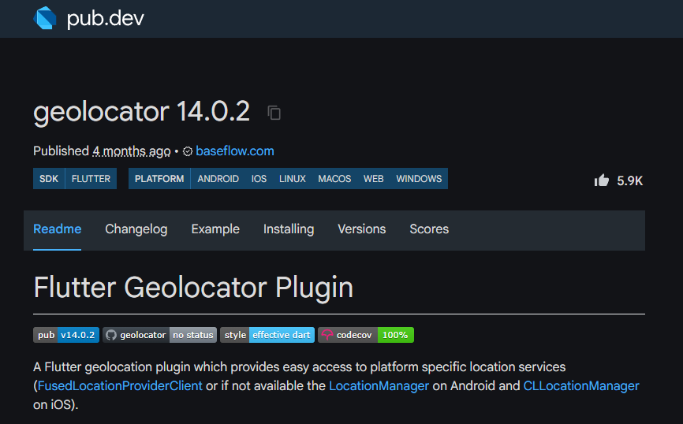
Рисунок 1 – Сайт pub.dev
Чтобы подключить внешнюю библиотеку в проект на Flutter, необходимо отредактировать конфигурационный файл pubspec.yaml, который находится в корневом каталоге приложения. В раздел dependencies добавляется имя нужного пакета и его версия в формате имя_пакета: ^версия. В качестве примера был подключён пакет geolocator (Рисунок 2).
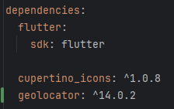
Рисунок 2 – Пример подключения пакета из pub.dev

Зависимости Git

Иногда приходится брать зависимости не из официальных источников. Для этого часто используются пкеты, расположенные в облачных системах контроля версий: GitHub, GitLab, Bitbucket и другие. При подключении зависимости из Git-а требуется указать в обязательном порядке маршрут до пакета, а также ветку или коммит, который требуется подключить. Пример подключения из Git-а можно увидеть на рисунке 3.
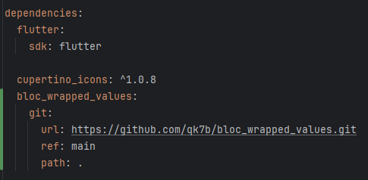
Рисунок 3 – Пример подключения зависимости из GitHub

Локальные зависимости

Бывают зависимости, которые настолько не большие, что выносить их в отдельное пространство нет никакого смысла. Такие зависимости становятся локальными. Они все еще являются отдельными пакетами, но располагаются внутри самого приложения. А если зависимость лежит в локальной файловой системе приложения, то и устанавливаться она может локально. Для этого нужно прописать полный или относительный путь до этой зависимости. Пример подключения локальной зависимости изображен на рисунке 4.
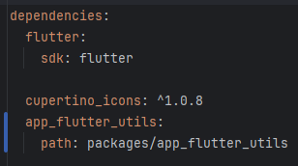
Рисунок 4 – Пример подключения локальной зависимости

Версионирование зависимостей

Ранее говорилось, что для подключения пакета в приложение требуется указать его версию. Для определения версии пакета в Dart используется семантическое версионирование, которое состоит из трёх чисел, разделённых точками: «мажор.минор.патч». Каждое из чисел обозначает различные изменения в пакете:
- мажор (основная версия) — изменения в API, которые обратно несовместимы (англ. breaking changes). Такие изменения могут повлиять на существующий код, который использует предыдущую версию библиотеки, и могут потребовать изменений или модификаций в этом коде, чтобы он продолжал работать с новой версией;
- минор (англ. minor) — добавление новой функциональности в существующее API, которое не нарушает обратную совместимость;
- патч (англ. patch) — исправление ошибок в пакете, которые не влияют на API.
В Dart можно использовать операторы версионирования для указания ограничений версий зависимостей. Операторы версионирования, которые также называют констрейнтами, включают в себя следующие:
- any — используется для указания того, что проект совместим со всеми версиями зависимости. Это означает, что проект может использовать любую версию зависимости, которая доступна на момент установки;
- x.y.z — установится версия x.y.z, где x — мажор, y — минор, а z — патч;
- >x.y.z — установится максимально возможная версия из тех, что выше x.y.z;
- >=x.y.z — установится максимально возможная версия из тех, что выше, или равная версии x.y.z;
- <=x.y.z — установится максимально возможная версия из тех, что ниже, или равная версии x.y.z;
- ^x.y.z — расшифровывается как >=x.y.z =1.2.3 =0.1.2

Кеширование изображений из сети

Если приложению требуется демонстрировать одно или несколько изображений, размещенных на интернет-сервере, обычно разумно временно кэшировать эти изображения. Это избавит от необходимости многократно загружать их по мере навигации пользователя по вашему приложению.
Например, рассмотрим социальную сеть, где пользователи могут просматривать свою ленту новостей, просматривать сведения о публикациях и сохранять публикации в избранном. Теперь рассмотрим последствия многократной загрузки одного и того же изображения. Если бы пользователю приходилось загружать миниатюру каждый раз, когда он просматривал список сообщений, получал доступ к сведениям о сообщении или просматривал список избранного, это приводило бы к ненужному использованию сетевых ресурсов и перегрузке сервера. Более того, пользователю придется каждый раз ждать загрузки изображения, что приводит к неприятностям.
По этой причине Flutter имеет встроенный механизм, позволяющий управлять файлами в определенном каталоге, предназначенном для временных файлов. Основная цель этого каталога — хранить временные данные, которые могут быть восстановлены приложением в случае их удаления. Цель этого каталога — улучшить общую производительность или каким-либо образом улучшить взаимодействие с пользователем. Тем не менее, управление этими файлами может быть скучным и утомительным. Чтобы упростить этот процесс, у нас есть пакет cached_network_image, который абстрагирует нас от управления кэш-памятью.
Этот пакет позаботится о загрузке изображения в первый раз, сохранит его в кеше и извлечет его оттуда, если то же изображение будет запрошено снова.

Подключение в проект

Для подключения пакета cached_network_image в проект требуется в файл pubspec.yaml добавить пакет в dependency. Пример добавления изображен на рисунке 5.
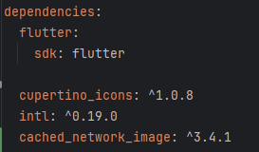
Рисунок 5 – Добавление пакета cached_network_image

Отображение картинки

Пакет cached_network_image предоставляет доступ к Widget-у CachedNetworkImage. Данный Widget создан для отображения изображения из сети интернет с последующим его кешированием. Для установки искомого изображения необходимо передать сетевой маршрут до него в аргумент Widget-а imageUrl. При первом CachedNetworkImage запросе на рендеринг этого изображения он загрузит его из Интернета и сохранит, а затем будет извлекать его из кеша. Пример реализации CachedNetworkImage в коде изображен на рисунке 6, пример отображения картинки в приложении показан на рисунке 7.
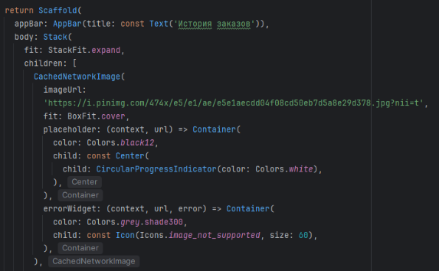
Рисунок 6 – Пример реализации CachedNetworkImage

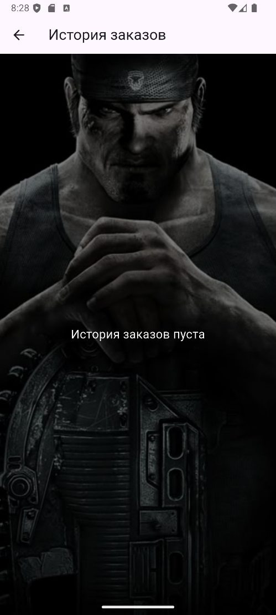
Рисунок 7 – Пример отображения картинки в приложении

Выполнение практической работы №6

Необходимо переработать имеющееся приложение, выполненное на предыдущих практических работах, таким образом, чтобы в нем было не менее 5 сетевых картинок, отображаемых как при подключении к сети интернет, так и без него.
В файл product_tile.dart было добавлено отображение изображений подкрылков с использованием пакета cached_network_image (Рисунок 8). Данный виджет выполняет загрузку фотографий из сети по индивидуальному URL, который формируется методом _getProductImageUrl() (Рисунок 9) на основе идентификатора товара. Если по указанному адресу доступно изображение, оно отображается в карточке товара; в противном случае выводится стандартная иконка ошибки загрузки.

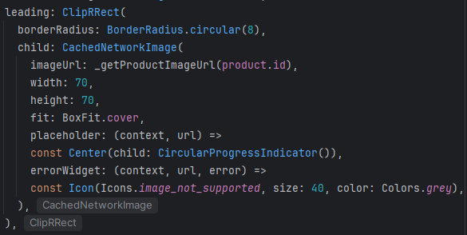
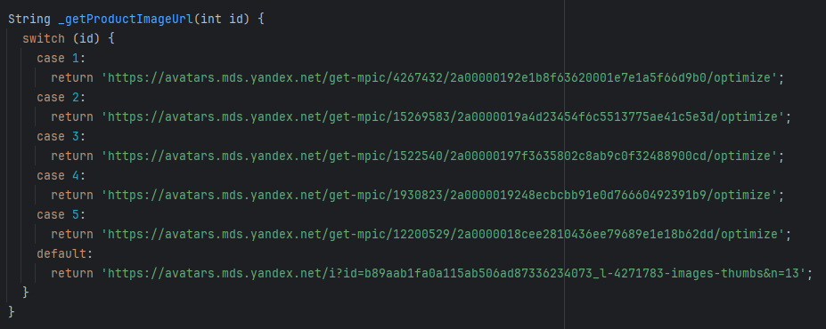
Рисунок 8 – Реализация добавления фото
Рисунок 9 – Метод _getProductImageUrl()
Загруженные картинки показаны на рисунке 10.
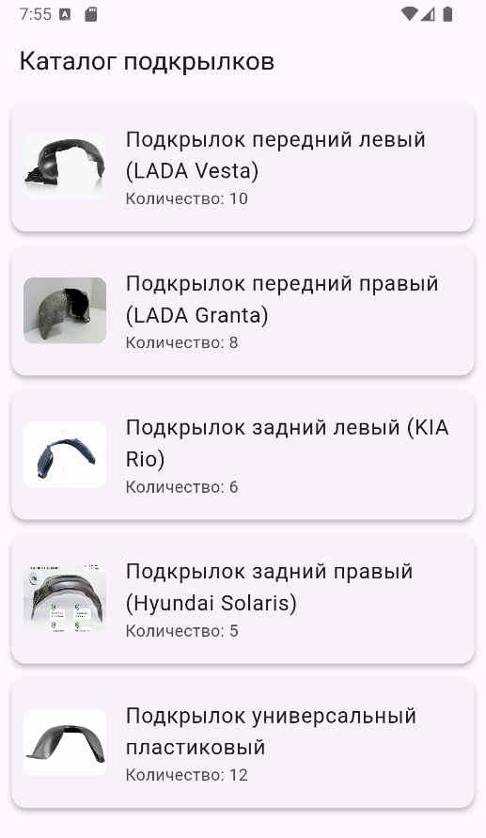
Рисунок 10 – Экран каталога подкрылков с загруженными картинками
При отсутствии подключения к интернету приложение использует закэшированные данные для отображения изображений, которые были загружены во время предыдущего сеанса (Рисунок 11).
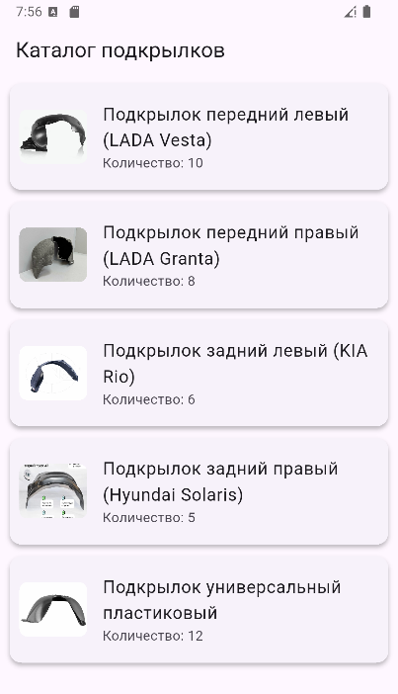
Рисунок 11 – Экран каталога подкрылков с кэшированными картинками
Как показано на рисунке 12, при открытии экрана каталога подкрылков возникает ошибка загрузки изображений. Это связано с тем, что после переустановки приложения кэшированные данные были удалены, и при отсутствии подключения к сети изображения не смогли быть загружены повторно.
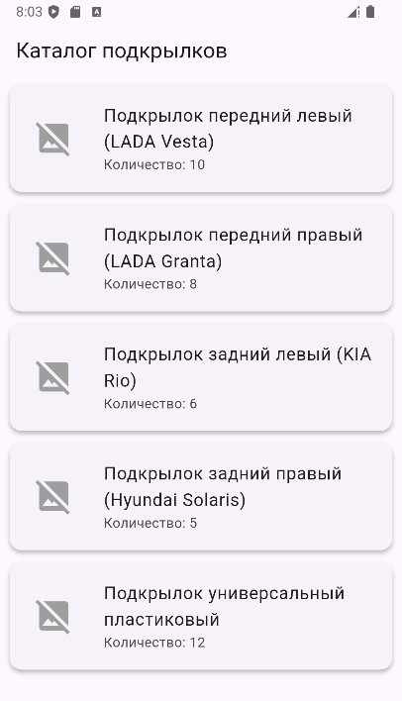
Рисунок 12 – Экран каталога подкрылков в случае ошибки

Ссылка на GitHub
Ссылка на GitHub - https://github.com/Rarmash/RKMP_Prac6

ВЫВОД
В ходе выполнения практической работы №6 были изучены и реализованы способы подключения и использования внешних зависимостей в проектах на Flutter. На практике была интегрирована библиотека cached_network_image, обеспечивающая загрузку и кэширование сетевых изображений. Это позволило добиться стабильного отображения фотографий подкрылков как при активном интернет-соединении, так и при его отсутствии. В процессе работы были рассмотрены различные варианты подключения зависимостей — из официального репозитория pub.dev, из Git-репозиториев и локальных источников. Также были закреплены знания о принципах семантического версионирования, которые позволяют контролировать совместимость подключаемых пакетов и поддерживать стабильность проекта.

